Pluviomètre
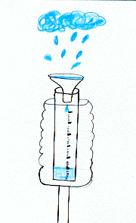

A force de voir la pluie tomber, Antoine a eu l'idée de fabriquer un pluviomètre.
Pour cela, il a choisi un contenant cylindrique surmonté d'un entonnoir conique.
Son ami Victor a réalisé aussi le même pluviomètre au détail près : le rayon de son entonnoir est le double de celui de Victor.
Le lendemain d'une nuit pluvieuse, ils remarquent que la hauteur d'eau dans leur bouteille n'est pas la même alors qu'ils sont voisins.
Expliquez pourquoi ! Comparez les volumes d'eau contenus dans les deux pluviomètres.

Sujet 1
Nouvelle nuit pluvieuse …
Le lendemain un troisième copain, Lucas, du même quartier, veut aussi réaliser cette expérience.
Son pluviomètre a un entonnoir dont le rayon est 1,5 fois plus grand que celui d'Antoine.
Ils se lancent un défi : connaissant la hauteur dans le pluviomètre d'Antoine, comment calculer la hauteur dans le pluviomètre de Lucas ?
Aidez-les à relever le défi.

Sujet 2
Nouvelle nuit pluvieuse …
Le lendemain un troisième copain, Lucas, du même quartier, veut aussi réaliser cette expérience.
Son pluviomètre a un entonnoir dont le rayon est 1,5 fois plus grand que celui d'Antoine.
Lucas lance un défi à Antoine :
« La hauteur d'eau dans ton pluviomètre est de 5,4 cm. Peux-tu, sans mesurer, calculer la hauteur d'eau dans le mien ? ».

